GET Clientes
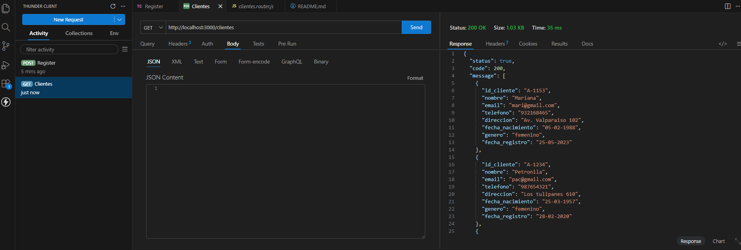

POST Register
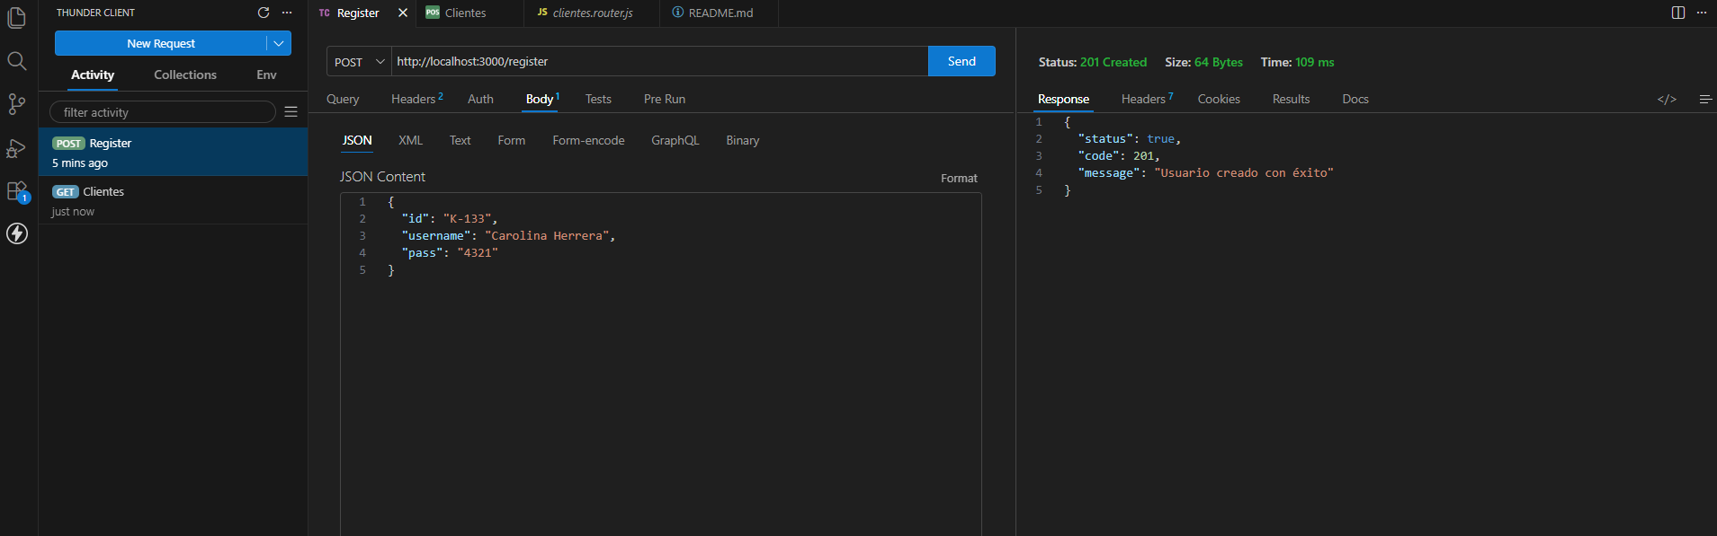

POST Login para segurizar
